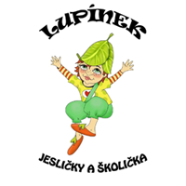
Měsíční tématický plán vycházející z PVP
,,Letem světem se skřítkem Lupínkem‘‘
Měsíc Duben
Skřítek Lupínek s námi létá, jezdí, pluje světem a slaví svátky jara

Týdenní témata:
- Doprava a prostředky
- Se skřítkem Lupínkem si budeme povídat, jaké dopravní prostředky známe
- Rozdělíme si dopravní prostředky do skupin – skřítek Lupínek jezdí po zemi, létá vzduchem a pluje po vodě
- Učíme Lupínka poznávat dopravní značky
- Učíme se barvy na semaforu

- Bezpečnost při cestování
- ,,Lupínku, spěchej pomalu“ – povídáme si s Lupínkem o dodržování bezpečnostních pravidel – helma, pásy v autě,…
- Lupínek hasičem, záchranářem, policistou – zopakujeme telefonní čísla, poznávání jednotlivých aut, práce s obrázky, zvuky - sirény,..
- Lupínek jde s námi na procházku – chování na ulici, přecházení silnice, semafor, proč máme reflexní vesty,…

- Jedeme na výlet
- ,,Strašidla, strašidla co neznají pravidla“ – S Lupínkem si povíme, jak se správný skřítek chová na výletě – držíme se pospolu, posloucháme tety, nestrkáme se, neubližujeme si navzájem, dáváme si pozor na své věci, neděláme nepořádek, nekřičíme v lese
- Pohádka o skřítku Pořádníčkovi – v lese udržujeme čistotu, neodhazujeme papírky (V lese žije skřítek Pořádníček, který musí celé noci brouzdat po lese a uklízet nepořádek po neposlušných dětech, které rozhazují papírky od bonbónů, sáčky…..Má obrovskou nůši, kam všechny odpadky uklízí. Je moc smutný, unavený, chtěl by si s dětmi hrát, ale odpaků je v lese tolik….)

- Procházka po městě – Lupínek nám vysvětlí rozdíly mezi městem a vesnicí, povíme si o lese a jeho kamarádech, práce s obrázky

- Chování v přírodě při setkání s volně žijícími živočichy (nesaháme na mláďata zajíců, srnek….)

- Dny v týdnu – vyrobíme si týdenní kalendář, budeme si povídat, jak týden probíhá

- Otloukej se píšťaličko
Svátky jara – slavíme Velikonoce s Lupínkem - Seznámíme se s tradicemi a lidovými zvyky
- Velikonocům předchází období 6 postních nedělí. Každá má svoje jméno a je spojená s nějakou tradicí. ČERNÁ, PRAŽNÁ, KÝCHAVNÁ ,DRUŽEBNÁ, SMRTNÁ, KVĚTNÁ.
- Květná neděle je poslední - světí se kočičky, přináší se jaro do vsi, zdobí se větvičky - po ní nastává PAŠIJOVÝ TÝDEN
- MODRÉ PONDĚLÍ ,
- ŽLUTÉ ÚTERÝ – v chalupách se uklízelo
- ŠKAREDÁ STŘEDA –nikdo se nesměl na nikoho mračit,aby se nemračil po celý rok
- ZELENÝ ČTVRTEK – připravuje se jídlo ze zelené zeleniny nebo bylin, špenát, kopřivy - abychom byli zdrávi po celý rok. V kostele přestaly zvonit zvony, „ odletěly “ do Říma. Děti chodí s řehtačkami.
- VELKÝ PÁTEK – ráno se chodilo umýt do potoka, země se otevírá a vydává své poklady. Je to den Kristova ukřižování.
- BÍLÁ SOBOTA – zvony se vrací z Říma, připravovaly se velikonoční mazance, beránky. V noci ze soboty na neděli Kristus vstal z mrtvých. Proto se říká Velká noc - Velikonoce
- VELIKONOČNÍ NEDĚLE - Boží hod velikonoční- tento den vrcholí velikonoční svátky, peče se nádivka.
- VELIKONOČNÍ PONDĚLÍ – chodí se na koledu s ozdobenými pomlázkami.
– pomlázka, vajíčko, beránek, velikonoční pečivo, osení,….
- Viz. Příloha 3 Velikonoční speciál

Pohybová aktivita:
- " Autíčka stop!" děti se pohybují po místnosti na slova: „Autíčka stop", se děti zastaví nebo udělají dřep a vysloví jméno jakéhokoli dopravního prostředku

- Cviky inspirované jógou – Lupínek pluje na lodi

- posadíme se s nataženýma nohama, položíme ruce vedle kolen, dlaně směřují dolů, sevřeme prsty do pěstí a s nádechem táhneme ruce podél těla až do vzpažení, přitom postupně přecházíme do mírného záklonu, ve vzpažení otevřeme pěsti, dlaně směřují dopředu, s výdechem se předkláníme spředpažením co nejdál vpřed a nakonec přejdeme do výchozí pozice. - pokračujeme v procvičování dalších námi oblíbených cviků – např. Poloha zajíce a vybrané cviky ze soustavy: Pozdrav slunci
- Vajíčka se kutálejí
- Děti si představují, že jsou vajíčka. Kutálejí se (chodí) různými směry, ale nesmí do sebe narazit. V případě hrozící srážky musí vajíčka zpomalit, zastavit se. „Rozbitá" vajíčka vypadávají ze hry. Děti si procvičují orientaci v prostoru a vyzkouší si pohybovou fantazii.
- S Lupínkem z hnízda do hnízda
- Hra se může hrát ve dvojicích či ve družstvech. Děti stojí na startu, u nohou mají obruč (hnízdo) a v ní stejný počet imaginárních vajíček - papírové koule, míčky apod. Vpředu asi pět metrů před sebou má každý prázdnou obruč. Úkolem každého je přemístit po jednom všechna vajíčka do druhého hnízda. Vyhrávají všichni, kterým se to podaří.
- Povídáme si s Lupínkem
- Děti sedí v kruhu, jedno dítě má v ruce vajíčko a koulením vybírá další dítě. Přitom říká:
„Kutálej se, vajíčko, kutálej,
co patří k Velikonocům, povídej."
- Co všechno se dětem vybaví, to řeknou (vajíčko, pomlázka, setí osení do květináčů...

- Pohybová hra „Na zamrzlé vajíčko"
- Děti provedou klek sedmo, schoulí hlavu dovnitř kruhu. Po obvodu chodí dítě s lehkým předmětem v ruce (např. šátek), po chvilce ho jemně položí na klečící dítě. Začnou se honit, na prázdné místo zaklekne rychlejší z nich. Ten, kdo nezareagoval na předmět na zádech, se stává „zamrzlým vajíčkem"
Zvukové hry:
- Děti hledají s Lupínkem podle zvuku, o jaký dopravní prostředek jde
- Obměna hry slepá bába – dítě má zavázané oči a reaguje na zvuky z neznáma
Každodenní činnosti na podporu:
- jemné a hrubé motoriky
- estetického a etického cítění
- komunikačních schopností – zvětšování slovní zásoby, aktivní a pasivní znalost slov
- znalost barev, základních počtů, geometrických tvarů, povědomí o sobě samém a prostředí, ve kterém dítě žije
Nabízené aktivity:
Výtvarné aktivity
- skládáme z papíru lodičku, parník, vlaštovku
- společnými silami na velký papír - temperami namalujeme řeku Vltavu, vymodelujeme most a lodičky a parníky necháme vplout vodu.
- Vyrábíme semafor – zeleného a červeného panáčka
- Z ruličky toaletního papíru vyrábíme autíčko
- Lepíme z geometrických tvarů lodičku
- „Řeřichové hlavy" - Polovinu vaječné skořápky naplníme hlínou a semínky řeřichy, za pár dní se nám hlavičky zazelenají. Děti mají za úkol denně pozorovat rostlinky a pečovat o ně
- Vyrábíme papírové kraslice
- Malujeme na vyfouknutá vejce
- Grafomotorická cvičení – dokreslujeme krouživými pohyby beránkovi vlnu
Písničky a říkanky
Chodit občas chůzí šnečí,
to je prima to mi svědčí,
rozhlížím se po kraji,
jak to šneci dělají.

Letí, letí, letadlo,
pozor aby nespadlo.
Vyletělo mezi mráčky,
pozdravilo všechny ptáčky.
Obletělo celý svět,
vrátilo se na zem zpět.

Co máš dělat na červenou,
když se kolem auta ženou?
Na chodníku klidně stát,
v jízdní dráhu nevbíhat.

Co znamená tahle změna,
když je žlutá rozsvícená?
Připrav se a pozor dej,
čekej nikam nespěchej.
A když svítí zelená,
Co to děti znamená?
Malí jako velicí,
všichni přejdou silnici.

Velikonoční
Dejte vejce červené,
dejte jedno nebo dvě,
když nemáte od slepičky,
dejte aspoň od kachničky.

Panímámo zlatičká,
darujte nám vajíčka.
Nedáte-li vajíčka,
uteče vám slepička do horního rybníčka.
A z rybníčka do louže.
Kdo jí odtud pomůže?

Povídalo vajíčko,
namaluj mne maličko.
Tady tečku, tady proužek,
kolem pasu žlutý kroužek.
Tady modrou, tady hnědou,
všichni to tak nedovedou

Pletu, pletu pomlázku
Z vrbového provázku.
Provázek se kroutí,
Vždyť je přece z proutí.

Písničky
- Malé Kotě
Sluníčko, sluníčko
Mraveneček
Jaro dělá pokusy
- Krávy, krávy atd..
Literární chvilka, pohádky a videa:
- volný výběr knih – prohlížení obrázků, podpora zájmu o knihy
- Jak šlo vejce na vandr – příloha1
- O kohoutkovi a slepičce – příloha 2
- Krtek a jaro, Krtek a vlaštovka
- Rok v lese
- poslech audio pohádek s různou tématikou
- Chaloupka na vršku – Jak se pomlázky ztratily - https://www.youtube.com/watch?v=nW7iVeLfuYc&ab_channel=Je%C5%A1t%C4%9BPosledn%C3%AD

Veškeré aktivity jsou dítěti nabízeny. Dítě je aktivně motivováno k činnosti. Uvedené zájmové činnosti jsou pouze inspirací pro naše tety (pečující osoby), ze kterých poté připravují aktivity „šité na tělo“ dle aktuálního zájmu a potřeb dětí v daném kolektivu.
Naším hlavním úkolem je vést děti k samostatnosti, správným hygienickým návykům, dále k podpoře sociálního a prosociálního vnímání, k lásce ke všemu živému a k ochraně a péči o prostředí, ve kterém žijeme. Přirozenou formou rozvíjet v dětech správné komunikační dovednosti, podpora aktivní a pasivní slovní zásoby, správné techniky komunikace a zájmu o rozhovor.

Příloha 1
Jak šlo vejce na vandr Hrubín, F. - Nováková, Z. - Renč, V.
Jedenkrát, už je to moc roků, asi tolik, co máš na ruce prstů a na hlavě vlásků, usmyslilo si jedno vejce, že půjde na vandr. „Co tady budu pořád sedět ve tmě,“ řeklo si a hup z kukaně na dvorek. Proklouzlo mezi tyčkami v plotě a rovnou na pěšinu, která vedla do světa. Vesele se po ní kulilo, kolébalo se ze strany na stranu. Najednou se po louce vedle cesty s velikým kejháním přihnala husa. „Kam jdeš, vajíčko?“ „Nechce se mi sedět v kukani,“ řeklo vajíčko. „A kam se ženeš ty?“ „Hospodyně si usmyslila, že mě strčí do krmníku! Ale to by mě musela nejdřív chytit!“ zakejhala husa. „Já s tebou půjdu do světa, vajíčko!“ „Tak pojď!“ A šly. Ráz a dva, ráz a dva, napřed vajíčko, potom husa. „Haf, haf, kam tou cestou, kamarádi?“ zaštěkal na ně ze dvora pes Alík. „Doma se nám nelíbí,“ povědělo vejce. „Jdeme do světa hledat štěstí,“ zaštěbetala husa. „To já půjdu s vámi,“ rozhodl se pes. „Vám se doma nelíbí a mě se má líbit, když mě co chvíli bijí?“ Přeskočil zídku – byli tři. Ráz-dva, ráz-dva, ráz-dva, vykračovali si do světa. „Mňau, mňau, vemte mě s sebou, přátelé,“ zamňoukalo našim vandrovníčkům někde nad hlavou. Všichni se podívali vzhůru. V koruně hrušně uviděli kocoura, svítil na ně očima. „Jen pojď, bude nám veseleji,“ řekli mu. Kocour seskočil ze stromu a byli čtyři. Ráz-dva, ráz-dva, levá-pravá, levá-pravá. „Méé, me-e-é, poutníčci, kam jdete?“ zamečela koza, která se pásla na stráni. „Do světa hledat štěstí,“ povědělo vajíčko za všechna zvířátka. „Pojď s námi!“ „Půjdu ráda, je mi tu samotné smutno,“ zamečela rohatá koza. A cupy-dupy, už si to ťapala za kocourem. A bylo jich pět. Levá-pravá, ráz a dva, ráz-dva, ráz a dva… V tom se z roští vykutálelo na pěšinu bodlinaté klubíčko. Co je to? Vandrovníčci sklonili hlavy a zkoumali tu zvláštní hračku zblízka. „Já jsem ježek,“ zapištělo to. „Prosím, vezměte mě taky s sebou!“ „Proč bychom tě s sebou nevzali? Jen pojď s námi!“ řekla zvířátka. A bylo jich šest. Levá-pravá, levá-pravá, rázovali pěkně jeden za druhým, až přišli k potoku. Bydlel tam pod kamenem rak a ten se taky přidal k ostatním. A tak jich bylo dohromady sedm. První se kutálelo vajíčko, za vajíčkem se kolébala husa, za husou poskakoval Alík, za Alíkem vykračoval kocour, za kocourem ťapala koza, za kozou se šinul ježek a poslední klopýtal rak. Celý den vesele mašírovali cesta necesta, až se octli v černém lese. To už byl večer a mezi větvemi vysokánských stromů vyskakovaly hvězdy. Co teď? Tma jako v pytli a všude plno divných zvuků. Tam se ozvalo liščí zaštěkání a tam zase zahoukání sovy. Někde něco prasklo, zapískalo, zašeptalo, jakoby se had prosmýkl kapradím. Tady našim zvířátkům do smíchu nebylo. Tiskla se k sobě, srdíčka jim tloukla až v krku, šinula se jen krůček za krůčkem, stále pomaleji, až se nakonec všichni bezradně zastavili. „Kams nás to zavedlo, vajíčko? Co si počneme? Co když přijde vlk?“ ptala se ustrašená zvířátka. Ale vejce neztratilo hlavu. „Kocoure, ty umíš šplhat po stromech - vylez tady na tu borovici a rozhlédni se, kde uvidíš nějaké světlo,“ poroučelo. „Na tu stranu se dáme.“ Kocour vylezl až na vršíček borovice. Rozhlížel se, rozhlížel – a najednou radostně zamňoukal: „Mňau! Jsme zachráněni! Vidím světýlko!“Tím směrem, co viděl světýlko, hodil borovou šišku. Slezl ze stromu a průvod zvířátek vykročil za šiškou. Ale byla taková tma, že by se vandrovníčci daleko nedostali, kdyby je nevedlo vajíčko. Byla to chytrá hlava, jen co je pravda! „Kozičko, ty jsi z nás nejvyšší, posaď si kocoura mezi rohy, ať nám posvítí na cestu!“ Koza vzala kocoura mezi rohy, kocour svítil očima jak lucernami, a hned to šlo líp. Netrvalo dlouho a před zvířátky se otevřela mýtina. Uprostřed mýtiny stála pěkná chaloupka a vesele svítila všemi okénky. Zvířátka jimi nahlédla. Spatřila dvanáct loupežníků sedět kolem dubového stolu. Mastili karty, až stůl praštěl, a nadávali jedna hrůza. Každý loupežník měl u ruky korbel piva a hromádku zlaťáků, která se zvětšovala nebo zmenšovala podle toho, jak který vyhrával nebo prohrával. Zvířátka se na sebe podívala. Co teď? „Třeba ti loupežníci nejsou hrozní, jak vypadají, a nechají nás tu do rána přespat, aby nás vlk nesežral,“ povídá vajíčko. A opatrně, aby se nerozkřáplo, zaťukalo na dveře. Ale kdepak loupežníci! Byli zabráni do své hlučné hry, že nic neslyšeli. Po vajíčku zaklepala husa, po huse pes, pak rohatá koza a kocour, pak ježek a nakonec rak. Ale zase marně. Dveře byly zastrčené na petlici! „Mám nápad,“ řeklo vajíčko. „Huso, vyleť na střechu, vlez do chaloupky komínem a pak nám odstrč petlici!“ Střecha chaloupky byla nízká, a tak se husa snadno doplácala ke komínu a tam šup do černé díry, projela jí jako kominická štětka. Zvířátka zatím nakukovala do oken, co se bude dít. Nečekala dlouho. Ve světnici se rozletěla dvířka od kamen a vyvalil se z nich, rovnou mezi loupežníky, velikánský oblak sazí. Ti najednou vypadali! A jako když do nich střelí, vyletěli ze stoliček, i stůl při tom převrátili, takže se všechno, co na něm bylo, korbele i peníze, rozsypalo po podlaze. Každý z těch umouněných chlapíků si najednou myslel, že se octl mezi čerty. A to ještě nestačilo. Za oblakem sazí se z kamen vyhrnulo cosi křídlatého a strašně černého s velkým kejháním doprostřed světnice. Nepřeju vám vidět, jak to vypadá, když takoví vousatí rabijáci, rošťáci a karbaníci zničehonic ztratí hlavu. Zakopávali o sebe, váleli se jeden přes druhého, tloukli se, ječeli, až se domeček otřásal v základech. Konečně se huse podařilo odstrčit petlici a všichni se horempádem vyhrnuli ven. Kdyby se zvířátka dala, snad by je ti docela splašení loupežníci nadobro ušlapali. Jenže zvířátka si věděla rady: koza nabírala jednoho darebu za druhým na rohy a házela je za sebe. Tam stál ježek, a tak se každému zdálo, že je čert nejdřív napíchl na vidle a potom hodil do hřebíků. Kocour se statečně oháněl drápky, jak sekal, tak sekal, z chlapíků lítaly cucky. Ani psík se nenechal zahanbit, leckterá loupežnická nohavice mu zůstala v zubech. A nakonec tam byl ještě rak a ten pracoval klepety jako nůžkami. Chudák, kdo se mu dostal na dosah! A vajíčko? To nemá ani zuby, ani drápky, tak jen sedělo na větvi a povzbuzovalo kamarády pokřikem. „To se snad samo peklo otevřelo,“ mysleli si loupežníci. A jak se kterému podařilo vyklouznout ze spárů bojovných zvířátek, vzal nohy na ramena a jen se za ním zaprášilo. Loupežníci se rozběhli po lese a bůhvíkde se až zastavili. Jisté je, že od těch dob o nich už nikdo neslyšel. Snad se v tom hlubokém lese poztráceli a dodnes tam někde bloudí každý sám, dodnes si tam někde foukají na modřiny. Ale spíš se zdá, že se dali na dobrou cestu a stali se z nich dřevorubci. A jak bylo s našimi vandrovníčky? Dobře s nimi bylo. Nastěhovali se do opuštěné chalupy a hospodařili tam spolu. Vajíčko se kulilo kolem plotny, husa se starala o vodu, pes hlídal a chodil pro dříví, kocourek dbal o pořádek, koza obstarávala mléko, ježek se vrtal v zahrádce, pěstoval jabloně, rak stříhal, šil, zašíval. Bylo jim tam spolu veselo, a že jeden druhému pomáhali, měli všechno, co taková chasa potřebuje. A na dveřích tam měli viset zvonec a naší pohádky je konec.

Příloha 2
Pohádka „O kohoutkovi a slepičce“
Kohoutek a slepička šli spolu do obory pro obilí. Po chvíli našla slepička velké zrníčko a dala půlku kohoutkovi. Za chviličku našel ještě větší zrnko kohoutek. Protože byl ale lakomý, dal si celé zrnko obilí do zobáčku. Nechtěl se se slepičkou dělit. Zrníčko bylo ale příliš veliké, a tak se začal dusit. „Slepičko, slepičko! Dej mi vodu, nebo se udusím!“ Slepička honem utíkala ke studánce. „Studánko, studánko, dej mi vodu. Kohoutek leží v oboře, nožky má nahoře. Bojím se, bojím, že umře.“ „Dám Ti vodu, až přineseš od švadleny šátek.“ Slepička tedy utíkala za švadlenou. „Švadlenko, švadlenko, dej mi šátek pro studánku. Studánka mi dá vodu pro kohoutka. Leží tam v oboře, nožky má nahoře. Bojím se, bojím, že umře.“ „Dám ti šátek pro studánku, až mi přineseš botičky od ševce.“ A tak slepička utíkala za ševcem. „Ševče, ševče! Dej mi botičky pro švadlenku. Švadlenka dá šátek pro studánku. Studánka dá vodu pro mého kohoutka. Leží tam v oboře, nožky má nahoře. Bojím se, bojím, že umře.“ Švec odpověděl: „Dám ti botičky, až mi doneseš od prasete štětiny.“ Slepička běžela k prasátku. „Prasátko, prasátko, dej mi, prosím, štětiny pro ševce. Švec dá botičky švadlence, švadlenka dá šátek studánce, studánka dá vody mému kohoutkovi. Leží tam v oboře, nožky má nahoře. Bojím se, bojím, že umře.“ Prasátko odpovědělo: „Dám ti štětiny, až mi doneseš od krávy mléko.“ Slepička utíkala za kravičkou: „Kravičko, kravičko, dej mi, prosím, trochu mléka pro prasátko. Prasátko dá štětiny ševci. Švec dá botičky švadlence, švadlenka dá šátek studánce, studánka dá vody mému kohoutkovi. Leží tam v oboře, nožky má nahoře. Bojím se, bojím, že umře.“ Kráva odpověděla: „Dám ti mléko, až mi doneseš z louky čerstvou travičku.“ Slepička běžela na louku: „Louko, louko, dej mi, prosím, trochu trávy pro kravičku. Kráva dá mléko prasátku. Prasátko dá štětiny ševci. Švec dá botičky švadlence, švadlenka dá šátek studánce, studánka dá vody mému kohoutkovi. Leží tam v oboře, nožky má nahoře. Bojím se, bojím, že umře.“ Louka odpověděla: „Dám ti trávu, až mi vyprosíš z nebíčka deštík.“ Slepička začala prosit nebíčko: „Nebe, nebíčko, dej trochu deště louce. Louka dá trávu kravičce. Kráva dá mléko prasátku. Prasátko dá štětiny ševci. Švec dá botičky švadlence, švadlenka dá šátek studánce, studánka dá vody mému kohoutkovi. Leží tam v oboře, nožky má nahoře. Bojím se, bojím, že umře.“ Nebi bylo slepičky líto. Rozhodlo se, že slepičce pomůže a seslalo na zem vlahý deštík. Louka dala trávu kravičce, kráva dala mléko prasátku, prase dalo štětiny ševci, švec dal botičky švadlence, švadlenka dala šátek studánce. Studánka dala vodu slepičce. Slepička honem utíkala do obory za kohoutkem. Dala mu napít a tak ho zachránila. A kohoutek? Ten už od té doby nebyl vůbec lakomý a se slepičkou se o všechno hezky dělil.

Grafomotika a pracovní listy
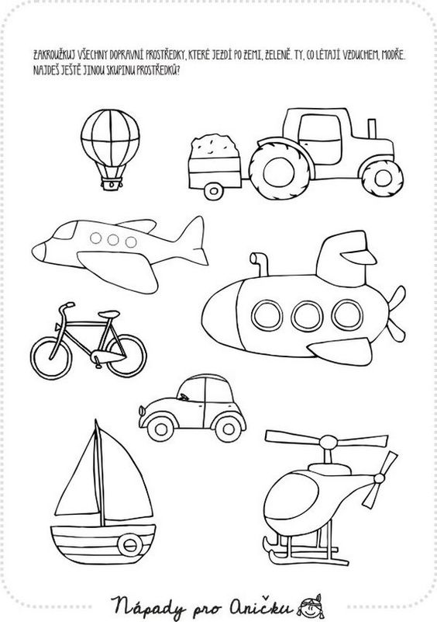

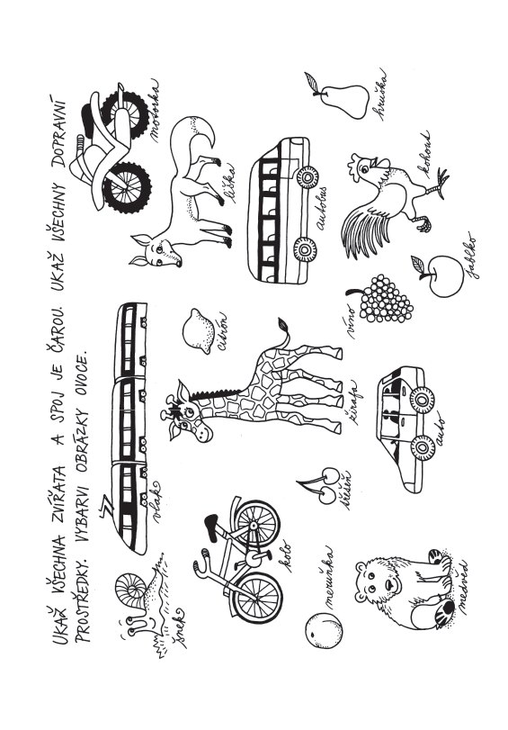

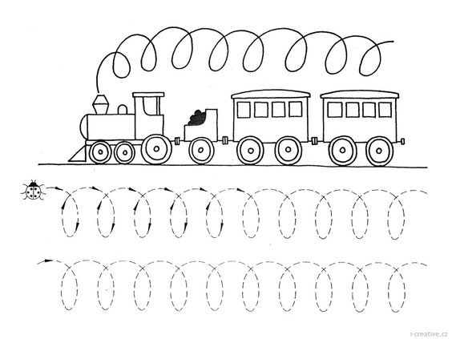
cc